



___________________________________________________________________________

Бюллетень органов местного самоуправления муниципального образования
сельского поселения Куть –Ях
__________________________________________________________________________________
№ 11 от 21 февраля 2020 года

официальный сайт органов местного самоуправления сельского поселения Куть –Ях http://admkut-jah.ru

Сельское поселение Куть-Ях
Нефтеюганский район
Ханты-Мансийский автономный округ - Югра

АДМИНИСТРАЦИЯ
СЕЛЬСКОГО ПОСЕЛЕНИЯ КУТЬ-ЯХ

ПОСТАНОВЛЕНИЕ

21.02.2020 | № __21____ .

п. Куть-Ях

О подготовке документации по планировке территории
для строительства Дома культуры сельского поселения Куть-Ях Нефтеюганского района Ханты - Мансийского автономного округа - Югры

В соответствии с Градостроительным кодексом Российской Федерации, Федеральным законом от 06.10.2003 № 131-ФЗ «Об общих принципах организации местного самоуправления в Российской Федерации», Уставом сельского поселения Куть-Ях, постановлением администрации сельского поселения Куть-Ях от 30.08.2013 № 94 «Об утверждении положения о порядке подготовки документации по планировке территории сельского поселения Куть-Ях» п о с т а н о в л я ю:

- Подготовить проект планировки и проект межевания территории для строительства Дома культуры сельского поселения Куть-Ях Нефтеюганского района Ханты - Мансийского автономного округа – Югры (далее – Документация) в соответствии со схемой территории (приложение № 1).
- Утвердить задание на разработку документации по планировке территории (приложение № 2).
- Утвердить задание на выполнение инженерных изысканий по проекту планировки и проекту межевания территории (приложение3).
- Администрации сельского поселения Куть-Ях:
  - Направить данное постановление в администрацию Нефтеюганского района для подготовки технического задания, заключения муниципального контракта и осуществления проверки Документации в течении 20 рабочих дней на соответствие требованиям пункта 10 статьи 45 Градостроительного кодекса Российской Федерации.
  - Организовать учет предложений от физических и юридических лиц о порядке, сроках подготовки и содержании Документации.
- Физические и юридические лица вправе предоставить свои предложения о порядке, сроках подготовки и содержании Документации.
Предложения направляются с указанием фамилии, имени, отчества, контактного телефона и адреса проживания в письменном виде и (или) в электронном виде в администрацию сельского поселения Куть-Ях по адресу: п. Куть–Ях, д.6а, телефон 8(3463) 292326, адрес электронной почты: kut20062006@yandex.ru .
Установить сроки приема предложений о порядке, сроках подготовки и содержания Документации один месяц со дня опубликования настоящего постановления.
- Настоящее постановление подлежит опубликованию в бюллетене «Куть-Яхский вестник» и размещению на официальном сайте органов местного самоуправления сельского поселения Куть-Ях
- Контроль за выполнением постановления оставляю за собой.

Глава сельского поселения Л.В. Жильцова

Приложение 1 к
постановлению администрации
сельского поселения Куть-Ях
от 21.02.2020 № 21

Схема проектируемой территории
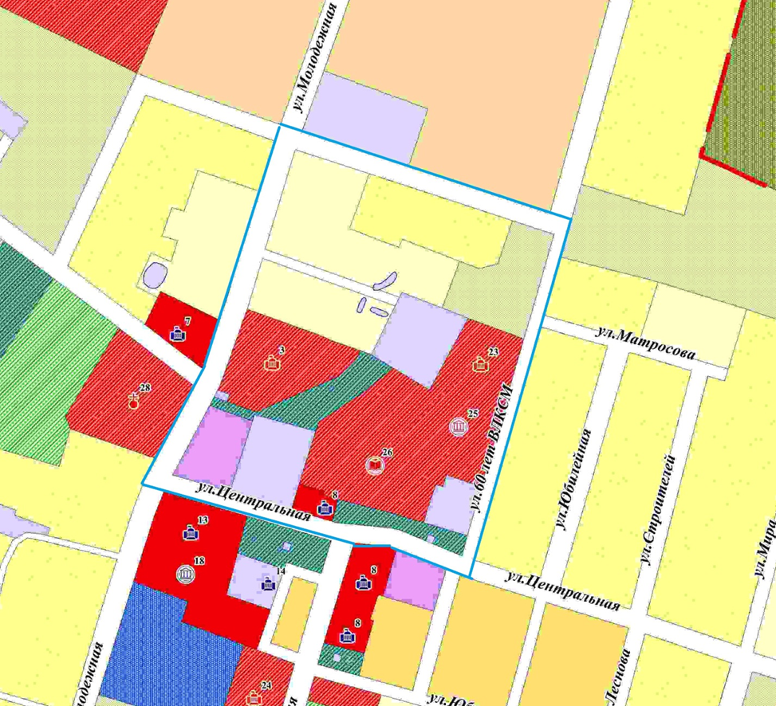

проектируемая территория

Приложение 2 к
постановлению администрации
сельского поселения Куть-Ях
от 21.02.2020 № 21

ЗАДАНИЕ
на выполнение услуг по разработке проекта планировки и проекта межевания территории для строительства Дома культуры сельского поселения Куть-Ях Нефтеюганского района Ханты - Мансийского автономного округа - Югры

№ п/п | Наименование |  |  | Содержание
1 | Основание для осуществления работ |  |  | Постановление администрации сельского поселения Куть - Ях от 21.02.2020 № 21 «О подготовке документации по планировке территории для строительства Дома культуры сельского поселения Куть-Ях Нефтеюганского района Ханты - Мансийского автономного округа – Югры»
2 | Источник финансирования |  |  | Бюджет муниципального образования Нефтеюганского района. В рамках муниципальной программы «Обеспечение доступным и комфортным жильем жителей Нефтеюганского района Нефтеюганского района в 2019 -2024 годы и на период до 2030 года»
3 | Вид документа |  |  | Проект планировки территории и проект межевания территории.
4 | Цель разработки и задачи Проекта |  |  | Подготовка документации по планировке территории в целях обеспечения устойчивого развития территорий, в том числе выделения элементов планировочной структуры, установления границ земельных участков, установления границ зон планируемого размещения объектов капитального строительства.
5 | Заказчик |  |  | Муниципальное казенное учреждение «Управление по делам администрации Нефтеюганского района»
6 | Характеристика объекта |  |  | Ориентировочная площадь – 7,7 Га.  Дом культуры на 350 мест с учетом текущей потребности.
7 | Местонахождение объекта |  |  | Адрес объекта: Ханты-Мансийский автономный округ – Югра, Нефтеюганский район, с.п. Куть–Ях, ул. 60 лет ВЛКСМ, в соответствии с генеральным планом сельского поселения с.п. Куть–Ях.
8 | Нормативно-правовая база разработки Проекта |  |  | - Градостроительный кодекс Российской Федерации от 29.12.2004 №190-ФЗ;  - Федеральный закон от 03.07.2016 № 373-ФЗ «О внесении изменений в Градостроительный кодекс Российской Федерации, отдельные законодательные акты Российской Федерации в части совершенствования регулирования подготовки, согласования и утверждения документации по планировке территории и обеспечения комплексного и устойчивого развития территорий и признании утратившими силу отдельных положений законодательных актов Российской Федерации»;  - Федеральный закон от 13.07.2015 № 218-ФЗ «О государственной регистрации недвижимости»;  - Федеральный закон от 18.06.2001 № 78-ФЗ «О землеустройстве»;  - Постановление Правительства Российской Федерации от 31.03.2017 № 402 «Об утверждении Правил выполнения инженерных изысканий, необходимых для подготовки документации по планировке территории, перечня видов инженерных изысканий, необходимых для подготовки документации по планировке территории, и о внесении изменений в постановление Правительства Российской Федерации от 19.01.2006 № 20»;  - Закон Ханты – Мансийского автономного округа – Югры от 18.04.2007 №39-оз «О градостроительной деятельности на территории Ханты – Мансийского автономного округа – Югры».  Решение Совета депутатов сельского поселения Куть - Ях от 25.01.2018 г. № 48 «О внесении изменений в решение Совета депутатов сельского поселения Куть–Ях от 27.03.2009 № 49 «Об утверждении генерального плана сельского поселения Куть -Ях».  Действующие технические регламенты, санитарные нормы и правила, строительные нормы и правила, иные нормативные технические документы.
9 |  |  | Срок выполнения работ | Сроки выполнения работ: в течение 4 месяцев с момента подписания муниципального контракта
10 | Порядок сбора исходной информации для разработки Проекта |  |  | Сбор исходной информации, в объеме необходимом для подготовки Проекта, обеспечивает Исполнитель.  Заказчик оказывает Исполнителю содействие в получении необходимой исходной информации, в том числе с использованием информационной системы обеспечения градостроительной деятельностью Нефтеюганского района.
11 |  | Требования к составу и содержанию работ |  | Работы включают в себя следующие мероприятия:  - Выполнение инженерных изысканий согласно задания (приложение к техническому заданию №1)  - Разработка Проекта.  Результат работ:  – отчет о сборе исходной информации;  – Проект;  – демонстрационные материалы по Проекту.  Исполнитель разрабатывает основные проектные решения Проекта и согласовывает их с Заказчиком.  Исполнитель согласовывает проектную документацию со службами, выдавшими технические требования, государственными, эксплуатирующими, а также с иными заинтересованными ведомствами в соответствии с требованиями действующего законодательства до передачи на утверждение Заказчику.  Проект должен:  соответствовать документам территориального планирования, требованиям технических регламентов и нормативов градостроительного проектирования;  учитывать границы территорий объектов культурного наследия, включенных в единый государственный реестр объектов культурного наследия (памятников истории и культуры) народов Российской Федерации, границы территорий вновь выявленных объектов культурного наследия, границы зон с особыми условиями использования территорий.  Состав и содержание Проекта должны соответствовать требованиям статей 41.1, 41.2, 42, 43 Градостроительного кодекса Российской Федерации.  Исполнитель осуществляет подготовку демонстрационных материалов о Проекте для проведения публичных слушаний.  Состав демонстрационных материалов определяется Исполнителем по согласованию с Заказчиком.  Исполнитель принимает участие в комиссиях, совещаниях при рассмотрении Проекта.  - Публичные слушания.  Результаты работ: доработанный с учетом результатов публичных слушаний Проект.  Исполнитель участвует в проведении публичных слушаний по Проекту путем:  подготовки демонстрационных материалов, необходимых для представления участникам публичных слушаний;  непосредственного участия специалистов Исполнителя в публичных слушаниях.  доработки Проекта по результатам публичных слушаний (при необходимости)  - Подготовка документа, содержащий сведения о координатах характерных точек красных линий (точек изменения направления красных линий и деления их на части), должен соответствовать требованиям постановления Правительства Российской Федерации от 18.04.2016 № 322 «Об утверждении Положения о представлении в федеральный орган исполнительной власти (его территориальные органы), уполномоченный Правительством Российской Федерации на осуществление государственного кадастрового учета, государственной регистрации прав, ведение единого государственного реестра недвижимости и предоставление сведений, содержащихся в едином государственном реестре недвижимости, федеральными органами исполнительной власти, органами государственной власти субъектов Российской Федерации и органами местного самоуправления дополнительных сведений, воспроизводимых на публичных кадастровых картах».  Проведение Исполнителем согласования документов указанных в данном подпункте (при необходимости).
12 |  | Выдаваемые материалы |  | Документы, указанные в подпункте 2 пункта 11 настоящего Задания предоставляются в 1 экз. на бумажном носителе, 1 экз. в электронном виде на CD-диске. Документы, указанные в подпункте 3 пункта 11 настоящего Задания предоставляются в 2 экз. на бумажном носителе, 2 экз. в электронном виде на CD-диске.  На бумажном носителе должны быть представлены:  текстовые материалы в форматах, кратных А4.  Графические материалы в масштабе и форматах, определяемых Исполнителем по согласованию с Заказчиком.  На электронных носителях информации должны быть представлены:  текстовые материалы в формате DOC/DOCX/RTF/PDF/XLS/XLSX;  импортированные в текстовую часть графические материалы (при наличии) должны быть представлены в виде точечных рисунков в форматах *.bmp или *.jpeg.  графические материалы в векторном виде в формате ГИС MapInfo Professional версии 11.5 или новее (TAB) в системе координат, принятой для ведения Единого государственного реестра недвижимости.  Демонстрационные материалы, указанные в подпункте 2 пункта 11 настоящего Задания предоставляются в формате JPEG/JPG/PDF/PDF и PPT/PPS в 1 экз. на бумажном носителе, 1 экз. в электронном виде на CD-диске.  Документы, указанные в подпункте 4 пункта 11 настоящего Задания предоставляется в 2 экз. на CD-диске.  Схемы для формирования документов в формате XML предоставляются в виде электронного образа соответствующий бумажному носителю.  Создание XML-схем осуществляется в соответствии с техническими требованиями к взаимодействию информационных систем в единой системе межведомственного электронного взаимодействия, утвержденными уполномоченным органом Российской Федерации.
13 |  |  | Требования к сдаче-приемке работ | Сдача-приемка работ осуществляется результатам выполнения работ в полном объеме.  По результатам выполнения работ. Исполнитель представляет Заказчику:  сопроводительное письмо Исполнитель о завершении работ;  результаты выполненных работ;  два экземпляра акта сдачи-приемки результатов работ.  Заказчик в течение 5 рабочих дней рассматривает результаты работ и принимает решение о приемке работ либо формулирует обоснованные требования к доработке, если работы выполнены Исполнителем не полностью.  В этом случае Исполнитель осуществляет доработку материалов в рамках технического задания за свой счет.
14 |  |  | Гарантийные обязательства | Срок действия гарантийных обязательств – 12 месяцев со дня подписания итогового акта выполненных работ по муниципальному контракту.  Гарантии качества выполненных работ распространяются на весь результат работ, выполненный Исполнителем.  При обнаружении Заказчиком недостатков или ошибок, выявленных при приемке выполненных работ или в течение срока гарантий качества работ, Исполнитель обязан устранить их за свой счет и в согласованные с Заказчиком сроки.

Приложение 3 к
постановлению администрации
сельского поселения Куть-Ях
от 21.02.2020 № 21

ЗАДАНИЕ
на выполнение инженерных изысканий необходимых для подготовки проекта планировки и проекта межевания территории для строительства Дома культуры сельского поселения Куть-Ях Нефтеюганского района Ханты - Мансийского автономного округа - Югры

№ п/п | Основные данные и требования | Содержание основных данных и требований
1 | Сведения об объекте инженерных изысканий | Дом культуры на 350 мест с учетом текущей потребности.
2 | Вид строительства | строительство
3 | Цель и виды инженерных изысканий | В целях подготовки документации по планировке территории.  Инженерно – геодезические, инженерно – геологические изыскания, инженерно - гидрометеорологические изыскания, инженерно-экологические изыскания.
4 | Основные требования к результатам инженерных изысканий | Результаты изысканий должны обеспечить:  - Оценку природных условий территории, в отношении которой осуществляется подготовка документации по планировке территории, и факторов техногенного воздействия на окружающую среду, прогнозирование их изменения в целях обеспечения рационального и безопасного использования указанной территории;  - Определение границ зон планируемого размещения объектов капитального строительства, уточнение их предельных параметров;  - Обоснование проведения мероприятий по организации поверхностного стока вод, частичному или полному осушению территории и других подобных мероприятий и по инженерной защите и благоустройству территории.  Состав и объем инженерных изысканий, метод их выполнения установить с учетом требований технических регламентов программой инженерных изысканий.
5 | Границы территории проведения инженерных изысканий | Российская Федерация, Ханты – Мансийский автономный округ, Нефтеюганский район, с.п. Куть– Ях, ул. 60 лет ВЛКСМ.
6 | Требования к точности и достоверности данных | Согласно нормативно-технических документов.
7 | Требований к составу, форме предоставления технической документации | Подготовить технические отчёты в полном объеме, в соответствии с действующими нормами РФ.  Технические отчёты о выполненных инженерных изысканиях предоставляются в 2 экз. на бумажном носителе, 2 экз. в электронном виде на CD-диске.

«Куть –Яхский вестник»  Информационный бюллетень муниципального образования  сельского поселение Куть -Ях  Учредитель: Администрация сельского поселения Куть –Ях (распоряжение администрации сельского поселения Куть -Ях от 13.10.2009 № 139)  Адрес: 628335 ХМАО-Югра, Нефтеюганский район,  п. Куть –Ях, д.6а | Ответственный за выпуск  и распространение бюллетеня:  Смирнова А.С. 8(3463)292324  Е-mail: kut20062006@yandex.ru  http://admkut-jah.ru/  Отпечатано и размножено с помощью оргтехники администрации сельского поселения Куть-Ях  Тираж: 10 экземпляров  Цена: Бесплатно  Тираж: 6 экземпляров | Бюллетень не подлежит государственной регистрации средств массовой информации в соответствии со статьей 12 Закона Российской Федерации от 27.12.1991 №2124-1 «О средствах массовой информации»

